GUZIKI W ROLI GŁÓWNEJ 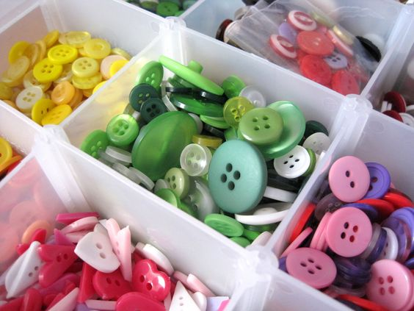

Co powiecie o wykorzystaniu guzików? W każdym domu znajdziecie ich na pewno sporo. Oto kilka pomysłów na zabawę:
- Układamy rymowankę, wierszyk lub bajkę.
Na podanej stronie znajdziecie przykład bajki, wg nas jest super ale Wasza może być jeszcze lepsza.
https://adonai.pl/opowiadania/bajki/?id=32
- Guzikowa matematyka – czyli przeliczamy, segregujemy, grupujemy guziki według np. wielkości, kształtów, kolorów, tworzymy figury geometryczne.
- Guzikowe gry: pchełki czyli wyścigi guzików, guzikowy slalom (podobny do kapslowego).
- Guzikowe ćwiczenia manualne czyli nawlekanie guzików np. kto szybciej.
- Guzikowe ciekawostki – Muzeum Guzika w Łomży.
https://dzienniklodzki.pl/muzeum-guzikow-w-lowiczu-swietuje-dzien-guzika-zdjecia/ar/c1-14651257
- I teraz to co lubimy najbardziej: guzikowe prace plastyczne. Poniżej zamieściłyśmy zdjęcia dwóch naszych ulubionych prac. Znajdziecie je na podanych linkach do stron:
https://pl.pinterest.com/pin/1829656068440761/ - ramka
https://pl.pinterest.com/pin/301741243757996546/ - balon

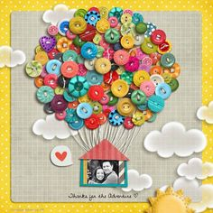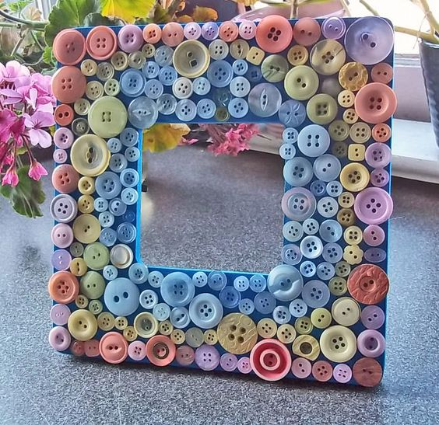

Wiele jeszcze innych fantastycznych pomysłów na wykorzystanie guzików znajdziecie na podanych poniżej stronach. https://pl.pinterest.com/g6086/z-guzik%C3%B3w/
https://pl.pinterest.com/pin/767371223996608802/ -guzikowe drzewo
https://pl.pinterest.com/pin/501869952201079721/ - guzikowy motyl, fryzura, tęcza, sowa, bukiet
https://pl.pinterest.com/pin/844073155147265036/ - guzikowe drzewa

Miłej zabawy

